Rapport Projet Uno

Johanne Carrillo

Pauline Arnaud

Sommaire

**Introduction1**

**Présentation des fonctionnalités2**

Tapez le titre du chapitre (niveau 2)3

Tapez le titre du chapitre (niveau 3)4

**Architecture générale de l’application5**

Tapez le titre du chapitre (niveau 2)6

Tapez le titre du chapitre (niveau 3)7

**Gestion de projet8**

Tapez le titre du chapitre (niveau 2)9

Tapez le titre du chapitre (niveau 3)10

**Introspection11**

# Introduction

Présentation du projet

* Client/server
* Bdd
* Interface graphique
* Authentification
* Sauvegarde des conversations
* Jeu

# Présentation des fonctionnalités

* Captures d’écran
* Diagrammes

# Architecture générale de l’application

* Frameworks utilisés

Diagramme de cas d’utilisation :

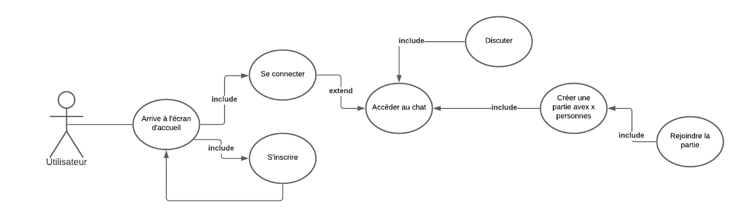

Schéma de la base de données :

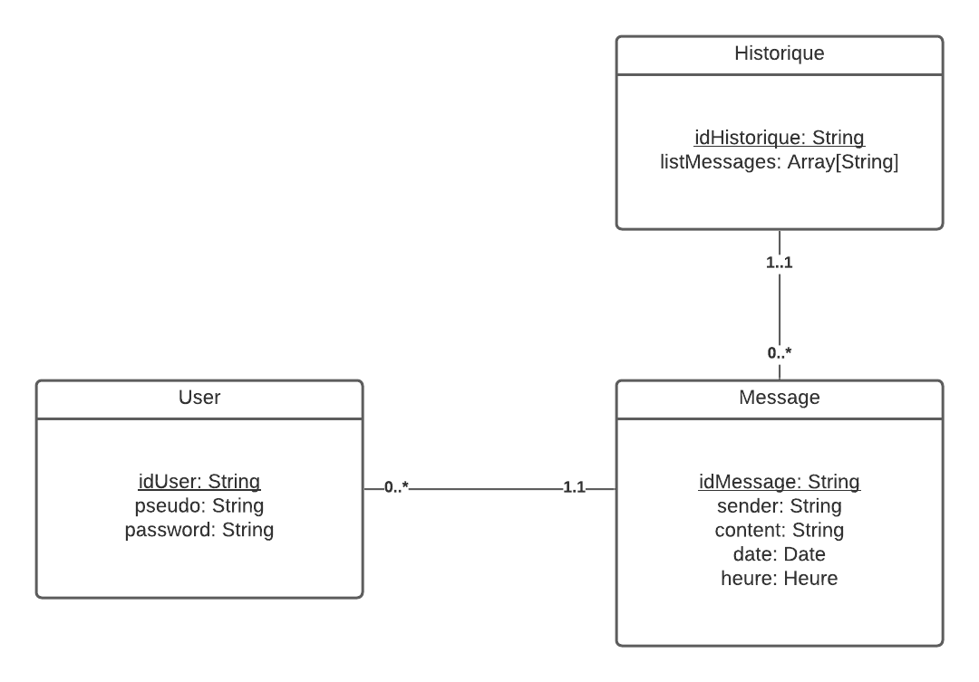

Diagramme de classes :

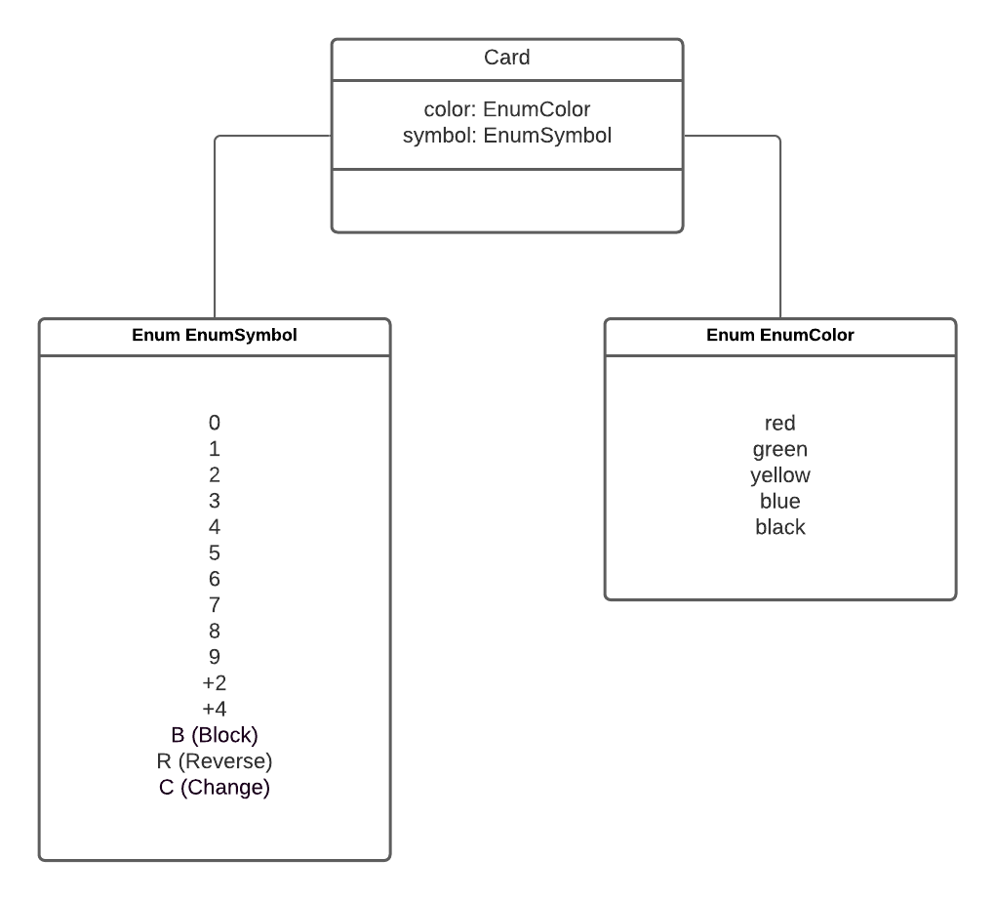

# Gestion de projet

* Repartition du travail -> Git

|  |  |
| --- | --- |
| Bons côtés | Mauvais côtés |
|  |  |
|  |  |
|  |  |
|  |  |

# Introspection